
SupWisdom Solutions

辽宁科技学院教务系统
教材模块操作手册
院系管理员端

Version1.0
Written By Shanghai SupWisdom Information Technology Co.,LTD.
上海树维信息科技有限公司
©2015
All Rights Reserved
- 操作流程
向教材库中录入教材信息
（教师）

教材信息审核
（教务处 / 院系）

设置任务指定教材时间和学生订购教材时间
（教务处）

对任务进行教材指定
（教师 / 管理员）

对任务选择的教材进行审核
（教务处 / 院系）

学生订购教材

教材征订情况汇总

- 教材信息审核
菜单：【教学管理】—【教材管理】—【教材添加审核】
界面如下
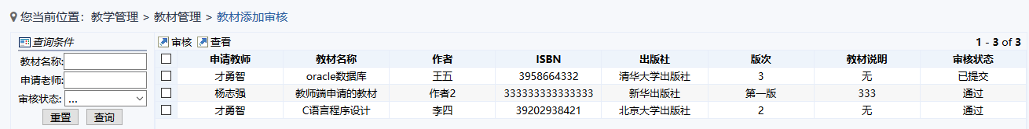
教师申请添加教材信息后，需要管理员进行审核。勾选一个申请，点击“审核”按钮，即可查看教材信息，进行审核
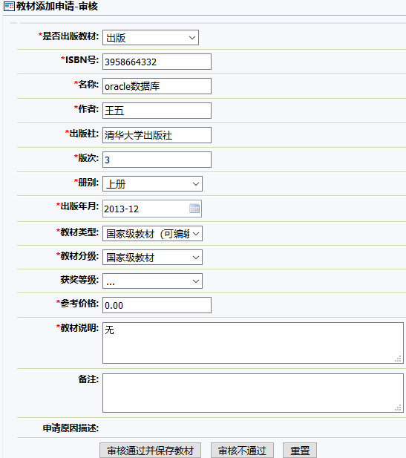

- 管理员进行教材指定
菜单：【教学管理】—【教材管理】—【需求管理】
界面如下：
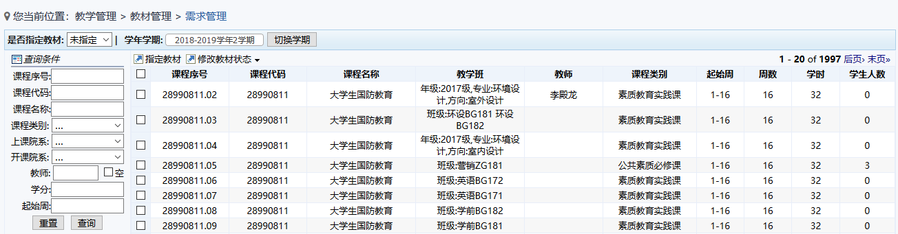
界面默认为“未指定”的教材界面
- 左侧为条件检索，勾选一个或多个任务，点击左上角的“指定教材”按钮
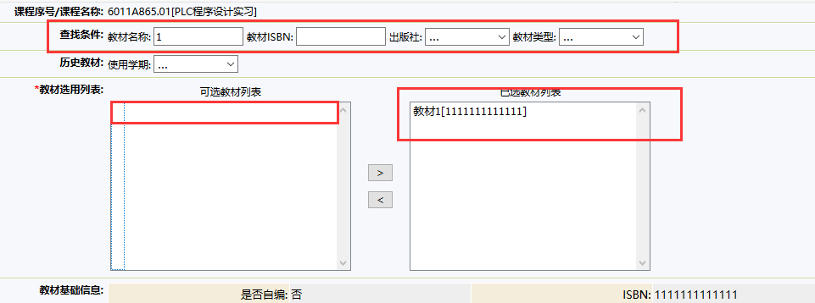
在“查找条件：”中，输入教材信息进行检索，检索出的教材会出现在“可选教材列表中”，将教材异动到“已选教材列表中”即可视为选中该教材（可多选）。
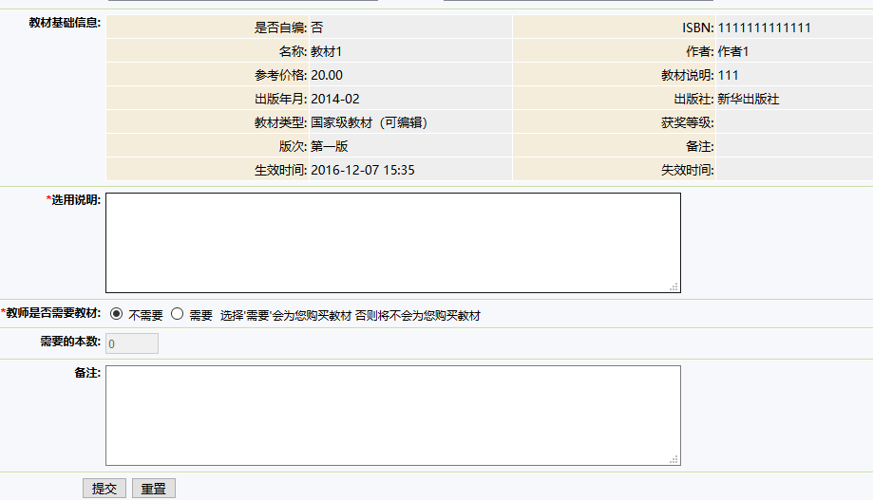
选中教材后，“教材基础信息”会显示对应的教材信息。
填写“选用说明”和“教师是否需要教材”，填写完成后点击“提交”即可完成教材指定。
- 若任务不需要订购教材，则勾选一个或多个任务后，点击左上角的“修改教材状态”下拉选择“不需教材”即可
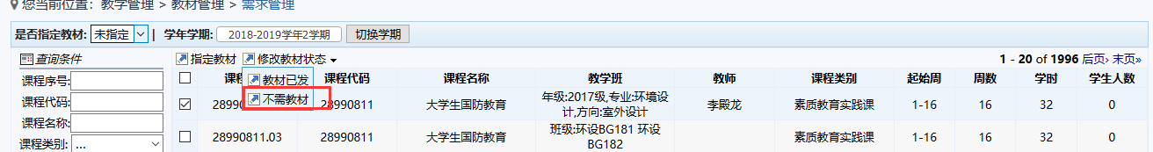
- 对任务教材的指定结，需要审核通过后方可生效
- 点击界面左上角的“未指定”可切换为“已指定”，界面如下
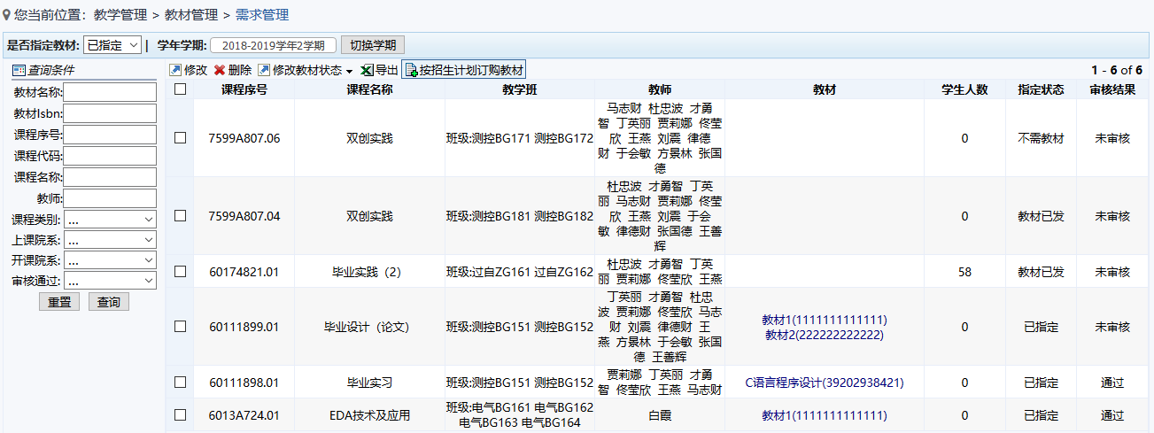
对于未审核通过的任务，可以进行教材修改；一旦审核通过后就无法修改。
- 对于未入学的新生，点击“按招生计划订购教材”按钮，选择年级，系统可根据招生计划进行教材订购。

- 教材指定审核
菜单：【教学管理】—【教材管理】—【需求审核】
界面如下：
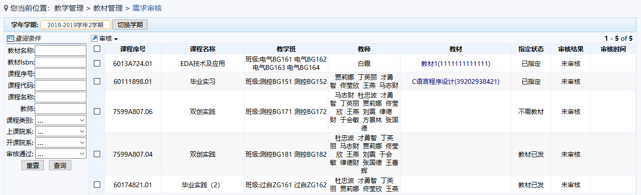
该界面可以看到授课教师对任务指定教材的情况
- 点击教材名称，可以查看教材信息
- 勾选一个或多个任务，点击左上角的“审核”按钮，下拉选择点击“审核通过”或“审核不通过”
